Omalovánka – Den dětí

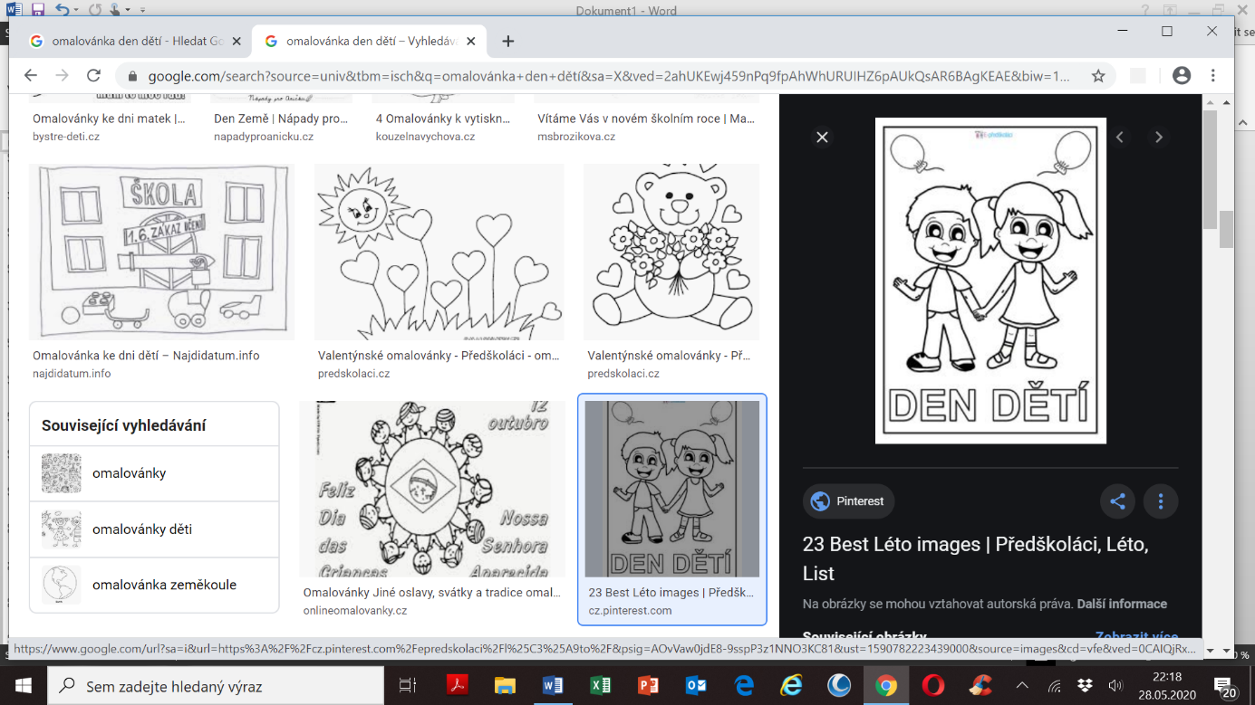Vybarvuj pomalu a nepřetahuj ☺, obrázek podepiš ☺